Warszawa, 20.07.2026

Tilda Swinton – Ongoing. Wyjątkowa wystawa stworzona przez jedną
z najważniejszych postaci współczesnej kultury po raz pierwszy w Polsce

Jesienią Malta Festival zaprosi polską publiczność do Warszawy na wystawę Tilda Swinton – Ongoing, która jest jednym z najbardziej niezwykłych międzynarodowych projektów wystawienniczych ostatnich lat. Ekspozycja będzie dostępna dla zwiedzających od 18 września 2026 roku do 17 stycznia 2027 roku w nowo otwartej przestrzeni Instytutu Przemysłów Kreatywnych (dawnej drukarni Polskiej Agencji Prasowej).

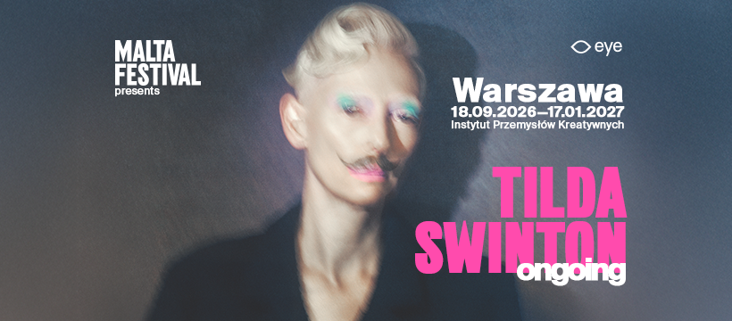

Wystawa jest kolejnym rozdziałem współpracy łączącej wybitną szkocką aktorkę, performerkę, artystkę i ikonę stylu Tildę Swinton z Malta Festival. W 2025 roku w Poznaniu prezentowano jej performans Embodying Pasolini, zrealizowany wspólnie z Olivierem Saillardem. Po sukcesie w Eye Filmmuseum w Amsterdamie i w Onassis Ready w Atenach, projekt Ongoing trafia do Warszawy. Zostanie pokazany w przestrzeni zaaranżowanej przez architekta Macieja Siudę, specjalnie z myślą o budynku Instytutu Przemysłów Kreatywnych przy ul. Mińskiej 65.

Tilda Swinton to laureatka Oscara, BAFTY i wielu prestiżowych nagród filmowych. Ukończyła studia na Uniwersytecie Cambridge, na wydziale nauk społecznych i politycznych. Po studiach krótko grała w teatrze (m.in. w legendarnym The Royal Shakespeare Company), a po poznaniu Dereka Jarmana całkowicie zanurzyła się w świat filmu. Od ponad czterech dekad pozostaje jedną z najbardziej wyrazistych osobowości współczesnego kina, współpracując z twórcami takimi jak Wes Anderson, Sally Potter, Lynne Ramsay, Jim Jarmusch, Pedro Almodóvar, Joanna Hogg czy Luca Guadagnino.

Więcej niż retrospektywa: pochwała współpracy i przyjaźni
Tilda Swinton – Ongoing nie jest klasyczną retrospektywą ani biograficzną opowieścią o jednostce. To wystawa o twórczych relacjach, współpracy i wzajemnych inspiracjach artystki i otaczających ją osób. Punktem wyjścia wystawy jest przekonanie, że sztuka nigdy nie powstaje w izolacji, lecz rodzi się ze spotkania, dialogu, zaufania i wspólnego działania. Archiwalne materiały spotykają się tu z nowymi pracami przygotowanymi specjalnie na potrzeby projektu, a tytułowe Ongoing przypomina, że twórczość nie kończy się wraz z premierą filmu czy zamknięciem wystawy, lecz rozwija się w kolejnych spotkaniach, rozmowach i współpracach.
– Nigdy nie chciałam tworzyć retrospektywy – wyjaśnia Tilda Swinton. – Interesuje mnie proces, który wciąż trwa. „Ongoing” to próba ukazania twórczych relacji, które kształtowały – i nadal kształtują – moje życie od ponad 40 lat: rozmów, przyjaźni i wspólnych działań, z których rodzą się filmy i projekty. Dlatego szczególnie cieszę się, że wystawa trafia do Polski – kraju o niezwykłej historii kina i twórczej odwagi, którego kultura od pokoleń inspiruje artystów na całym świecie. Mam nadzieję, że także tutaj „Ongoing” stanie się punktem wyjścia do kolejnych rozmów i nowych spotkań, zachęcając początkujących artystów do uświadomienia sobie, że siła tworzenia wyrastającego z przyjacielskiej wspólnoty jest czymś, czego nigdy nie powinniśmy porzucać ani przestać się nią karmić” – dodaje.
Prezentowane prace i wątki
Swinton pozostaje centralną postacią wystawy, ale bohaterami wydarzenia są również artyści, z którymi aktorka przez lata współtworzyła filmy, performanse i projekty artystyczne. Wśród nich są Pedro Almodóvar, Luca Guadagnino, Joanna Hogg, Derek Jarman, Jim Jarmusch, Olivier Saillard, Tim Walker, Sandro Kopp i Apichatpong Weerasethakul. Każda z tych osób współtworzy wystawę własnym językiem artystycznym, pokazując, że kino może być przestrzenią przyjaźni, dialogu i wspólnego poszukiwania nowych form ekspresji.

Na wystawie zobaczyć będzie można filmy, fotografie, instalacje, obiekty, materiały archiwalne oraz dzieła stworzone specjalnie na potrzeby projektu. Zwiedzający obejrzą m.in. nową instalację Joanny Hogg Flat 19, filmową pracę Phantoms Apichatponga Weerasethakula, Camaraderie Luki Guadagnina, instalację modową Oliviera Saillarda A Biographical Wardrobe (Biograficzna garderoba), a także prezentację poświęconą legendarnemu performansowi The Maybe – jednemu z najważniejszych projektów w dorobku Tildy.

Tematy obecne w Ongoing: wspólnotowość, przyjaźń, troska, pamięć, twórcza niezależność i kobieca perspektywa – od lat pozostają bliskie programowi Malta Festival. Prezentacja wystawy w Warszawie stanowi naturalną kontynuację działań festiwalu, który konsekwentnie tworzy przestrzeń dla międzynarodowych projektów przekraczających granice między dyscyplinami sztuki.

– Są projekty, które wykraczają poza granice jednej dyscypliny i jednego miejsca – przyznaje Dominika Kulczyk, mecenaska Malta Festival. – „Tilda Swinton – Ongoing” jest właśnie takim przedsięwzięciem. Opowiada o współpracy jako najcenniejszej wartości zarówno w sztuce, jak i w życiu – o relacjach, które z czasem stają się źródłem odwagi, wyobraźni i nowych idei. To wartości szczególnie bliskie Malta Festival. Jestem dumna, że po Amsterdamie i Atenach możemy zaprosić polską publiczność do doświadczenia tej niezwykłej opowieści w Warszawie i dołączyć do międzynarodowej podróży jednego z najważniejszych projektów wystawienniczych ostatnich lat.
Ongoing wyróżnia się również skalą i perspektywą. To jedna z nielicznych na świecie tak rozbudowanych wystaw poświęconych jednej performerce i artystce filmowej, zbudowana nie wokół chronologii kariery, lecz wokół sieci twórczych relacji i współautorstwa prac. Zamiast biografii twórcy ekspozycji proponują opowieść o samym procesie tworzenia. I o spotkaniach, które przez lata prowadziły do powstawania filmów, performansów i dzieł sztuki.

Nowe otwarcie w postindustrialnej przestrzeni

Warszawska odsłona wystawy odbędzie się w wyjątkowej, postindustrialnej przestrzeni Instytutu Przemysłów Kreatywnych (dawnej drukarni Polskiej Agencji Prasowej). To pierwsze przedsięwzięcie tego typu i tej skali realizowane w tym miejscu. Należy zaznaczyć, że zarówno amsterdamska, jak i ateńska odsłona Ongoing powstały w przystosowanych obiektach wystawienniczych. Natomiast Warszawa przeciera szlaki, prezentując Ongoing w całkiem nowej adaptacji przestrzennej w surowym, postindustrialnym wnętrzu. Adaptację wystawy na ok. 1000 metrach kwadratowych przygotował wielokrotnie nagradzany architekt Maciej Siuda.

Organizatorem wystawy Tilda Swinton – Ongoing jest Malta Festival – jeden z najważniejszych i najbardziej rozpoznawalnych festiwali kulturalnych w Polsce, którego mecenaską jest Dominika Kulczyk. Od ponad 35 lat festiwal wyznacza kierunki współczesnej kultury, łącząc teatr, taniec, muzykę, film i sztuki performatywne, prezentując najważniejsze międzynarodowe projekty i wybitnych artystów z całego świata.

Wystawa Tilda Swinton – Ongoing będzie dostępna dla zwiedzających od 18 września 2026 roku do 17 stycznia 2027 roku w przestrzeni Instytutu Przemysłów Kreatywnych przy ul. Mińskiej 65 w Warszawie.
Materiały prasowe (zdjęcia i ich creditsy, spoty wideo, materiały graficzne) są dostępne do pobrania TU.
Kontakt dla mediów:
Dominika Baranowska | PR and Communication Manager
mob: +48 536 262 986
e-mail: dominika.baranowska@malta-festival.pl

